**МИНОБРНАУКИ РОССИИ**

**САНКТ-ПЕТЕРБУРГСКИЙ ГОСУДАРСТВЕННЫЙ**

**ЭЛЕКТРОТЕХНИЧЕСКИЙ УНИВЕРСИТЕТ**

**«ЛЭТИ» ИМ. В. И. УЛЬЯНОВА (ЛЕНИНА)**

**Кафедра ИС**

**ОТЧЕТ**

**по практической работе № 1**

## по дисциплине «Введение в тестирование программного обеспечения»

**Тема: «Организация процесса разработки ПО в облачной системе управления проектами Kaiten»**

Студент гр. 2372 ____________ Соколовский В.Д.

Преподаватель ____________ Турнецкая Е.Л.

Санкт-Петербург

2023

Описание предметной области. В Kaiten можно показать этапы создания веб-приложения.

В данном примере было описано создание сайта “ReOps” компании V&SIS Tech (веб-сервис для тестирования и оценки кода).

Для этого используем каскадную модель:

1) Сбор и анализ требований

2) Планирование

3) Проектирование

4) Разработка

5) Тестирование

6) Развертка

7) Выполнение отчета по работе

Пройдены все этапы регистрации на сервисе Kaiten, создано новое пространство «V&SIS Tech», создана Простая доска «веб-сервис “ReOps”». Добавлены и наполнены 7 карточек, которые представлены на рис.1.

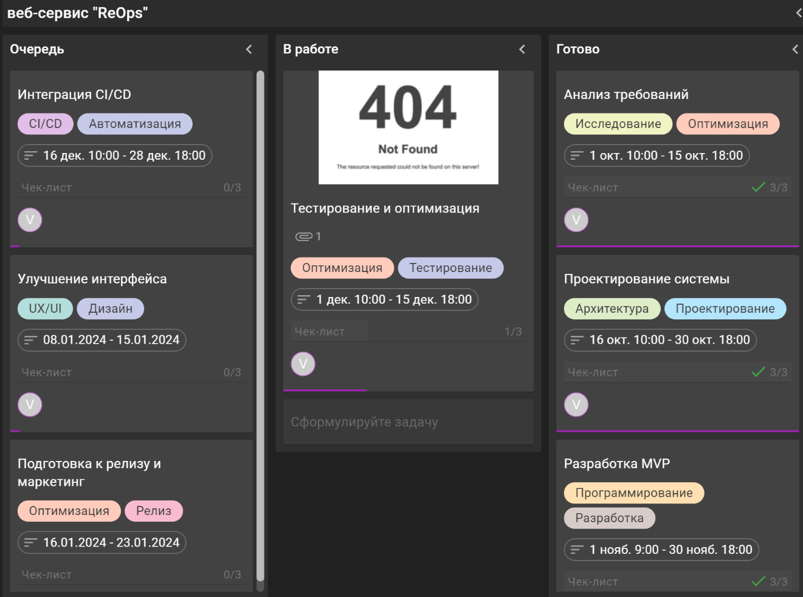

Рисунок 1«V&SIS Tech»

На рисунках 2-4 представлены карточки «Проектирование системы», «Разработка MVP», «Тестирование и оптимизация».

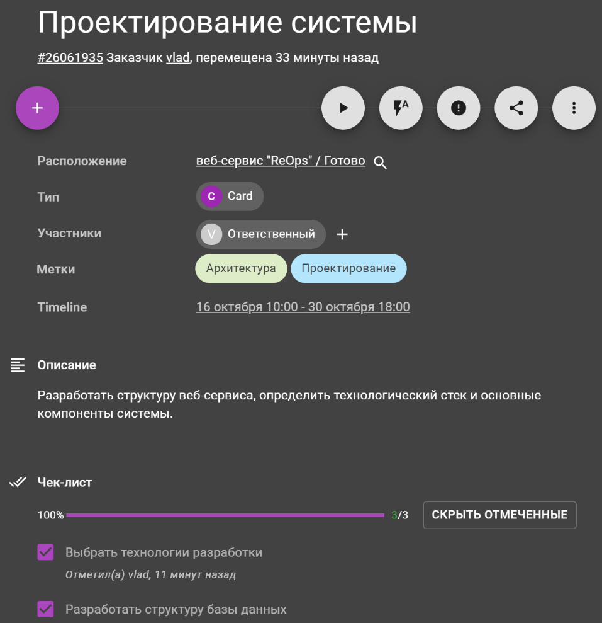

Рисунок 2- «Проектирование системы»

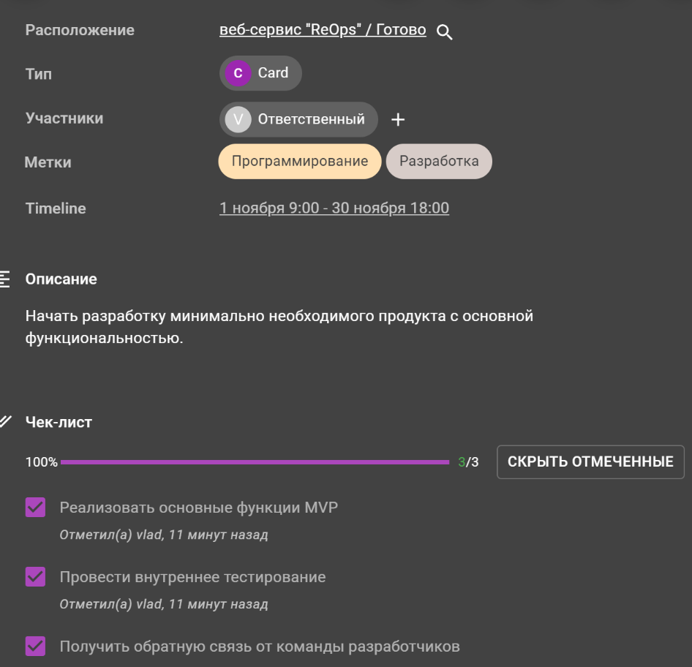

Рисунок 3- «Разработка MVP»

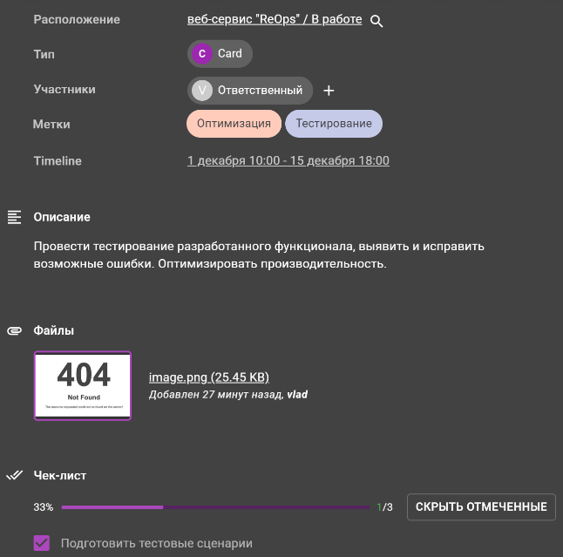

Рисунок 4- «Тестирование и оптимизация»

На рисунке 5 представлен график выполнения задач в TIMELINE-формате.

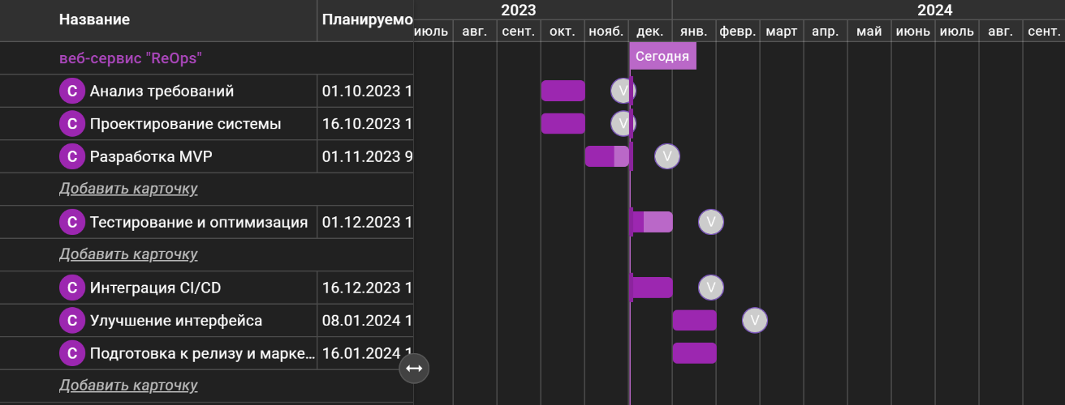

Рисунок 5 - TIMELINE-формат

На рисунке 6 представлен график выполнения задач в табличном виде

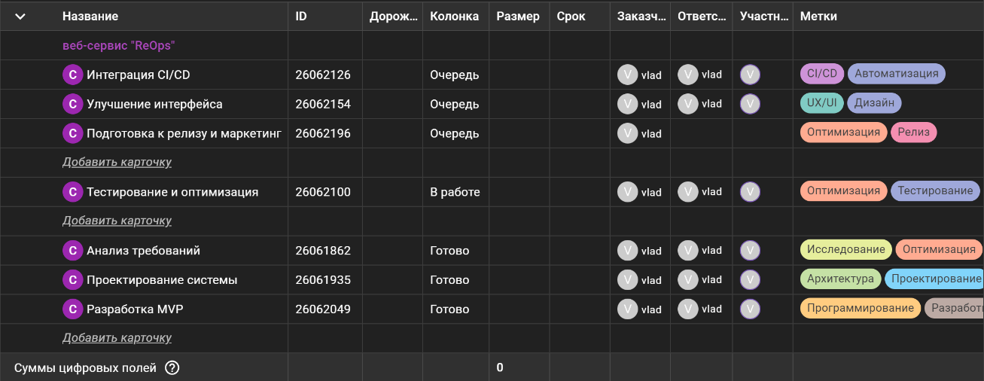

Рисунок 6 – Табличный вид

Выводы:

В процессе разработки “ReOps” (веб-сервиса для тестирования и оценки кода), применяя методологию каскадной модели, был проведен систематический анализ требований, что послужило основой для эффективного проектирования системы. Создание минимально жизнеспособного продукта (MVP) включило в себя разработку основных функций, тестирование и оптимизацию производительности. Интеграция системы CI/CD с целью автоматизации сборки и выкладки существенно улучшила процесс разработки.

Дополнительно, уделено внимание улучшению пользовательского интерфейса, что направлено на создание более комфортного и привлекательного опыта для пользователей. Завершающий этап включает в себя подготовку к релизу, где разработан релизный пакет, подготовлена документация, и проведена маркетинговая кампания.

Использование чек-листов на каждом этапе позволило более системно подходить к решению задач, а метки и описание карточек обеспечили ясность в рамках команды разработки. В итоге, этот проект демонстрирует прогрессивный подход к разработке программного обеспечения, объединяя техническую глубину и внимание к пользовательскому опыту.

Возможности Kaiten включают в себя:

1. Пространство для совместной работы.

2. Гибкие доски и карточки проекта.

3. Атрибуты и временные метки.

4. Чек-листы для контроля задач.

5. Удобство просмотра графика выполнения проекта

Kaiten, в данном контексте, была использована для эффективного управления процессом разработки веб-сервиса. Её назначение заключалось в создании пространства для командной работы, визуализации этапов проекта и оптимизации процесса отслеживания задач.

Таким образом, Kaiten обеспечила команду средствами для структурирования, визуализации и эффективного управления каждым этапом разработки веб-сервиса.